山东理工大学党委组织部

### 关于印发《山东理工大学

### 2025年6月党的组织生活指南》的通知

### 各二级党委：

为进一步规范党的组织生活，提高党内政治生活质量，增强党组织的政治功能和组织功能，提高党的组织体系建设整体效能，结合学校实际，现印发6月份党的组织生活指南，请结合实际贯彻落实。

组织部

2025年5月28日

### 山东理工大学2025年6月党的组织生活指南

### 一、主要内容

1.组织开展《党的十八大以来深入贯彻中央八项规定精神的成效和经验》学习研讨。5月9日，学校学习教育工作专班为各基层党组织印发了《党的十八大以来深入贯彻中央八项规定精神的成效和经验》学习材料。各二级党委要通过理论学习中心组学习等方式，党支部通过“三会一课”、主题党日等方式，组织党员、干部认真研读和交流探讨，深入学习领会党中央带头、全党行动深入贯彻中央八项规定精神的有效做法，不断健全作风建设常态化长效化制度机制，切实推动党的作风建设取得新成效。

2.组织开展《不合格党员组织处置工作操作规程》的专题学习。根据《中国共产党章程》《中国共产党党员教育管理工作条例》《中国共产党不合格党员组织处置办法》，前期，市委组织部组织编写了《不合格党员组织处置工作操作规程》，详细解读了组织处置适用情形，细化明确了组织处置的基本操作流程和注意事项，提供了材料范本和填写模版，为基层党组织提供工作指导。各基层党组织要通过理论学习中心组学习、“三会一课”、主题党日等方式，组织开展专题学习，切实吃透政策要求，拧紧党员管理的责任链条，着力打造过硬党员队伍。

3.组织开展毕业生党员教育专题活动。5月13日，学校印发了《关于做好2025届毕业生党员教育管理工作的通知》（组织函〔2025〕14号），对毕业生党员教育工作作出了明确要求。各基层党组织要按照《通知》要求，通过教育培训、讲座报告、师生联学等方式，组织毕业生党员认真学习习近平新时代中国特色社会主义思想，深刻领悟“两个确立”的决定性意义，坚决做到“两个维护”。要依托“三会一课”和主题党日，通过重温入党誓词、专题党课、致毕业生党员的一封信、毕业生党员座谈会、经验分享会、谈心谈话、承诺践诺等方式，组织开展毕业生党员离校教育活动。要以深入贯彻中央八项规定精神学习教育为契机，加强党章党规党纪教育，要重点强调组织关系转接、预备党员转正、交纳党费、党员档案移交等政策规定和注意事项，教育引导党员强化党员意识、增强组织纪律观念，切实以高质量的专题教育活动，激励毕业生党员坚守初心使命，在文明离校工作中当先锋、作表率，在新岗位上强本领、建新功。

4.其他内容。各基层党组织要结合工作实际，及时做好庆祝中国共产党成立104周年等党中央决策部署、省委工作要求和学校重大安排的学习贯彻落实。

### 二、学习参考

### 1.习近平：坚定信心推动高质量发展高效能治理 奋力谱写中原大地推进中国式现代化新篇章

（https://www.dtdjzx.gov.cn/staticPage/dtsy/shizhengyaowen/20250520/2906142.html）

# 2.习近平致信祝贺复旦大学建校120周年

# （http://www.moe.gov.cn/jyb_xwfb/s6052/moe_838/202505/t20250526_1191964.html）

3.《党的十八大以来深入贯彻中央八项规定精神的成效和经验》（5月9日已印发纸质版学习材料）

4.《不合格党员组织处置工作操作规程》（纸质版学习材料将于近期印发至各基层党组织）

### 三、中层干部在线学习

**必修课程：“学习贯彻习近平总书记关于加强党的作风建设的重要论述和中央八项规定精神”专区课程（中国干部网络学院）**

请各二级党委通知全体中层干部登陆山东干部网络学院（电脑端登陆https://gbwlxy.dtdjzx.gov.cn;手机等移动终端登陆“灯塔-党建在线”APP），跳转登陆中国干部网络学院网站，在首页轮播图中进入“学习贯彻习近平总书记关于加强党的作风建设的重要论述和中央八项规定精神课程专区”进行在线学习。

专区首批设置6门课程，围绕习近平总书记关于加强党的作风建设的重要论述和中央八项规定精神进行阐释解读，中国干部网络学院后续将视情况对专区课程进行增补更新。请全体中层干部于2025年7月31日前完成专区所有课程的学习，学习时长计入干部年度教育培训学时（每人每年参加网络自学累计不少于 50 学时）。

### 四、党员教育培训信息录入系统工作

根据《全国党员教育培训工作规划（2024—2028年）》和省市部署要求，党员教育培训工作开展情况需及时录入“灯塔-党建在线”。学校在上半年党校培训工作通知以及4月、5月组织生活指南中，对近期党员教育培训重点进行了提醒。请各二级党委指导所辖党支部在山东e支部系统上传“三会一课”记录时，同时记录集体学习内容，如党的二十届三中全会精神培训、灯塔大课堂专题学习等（见下图），并列明时间学时，确保党员5年内参加各类集中学习培训累计不少于20天或160学时。

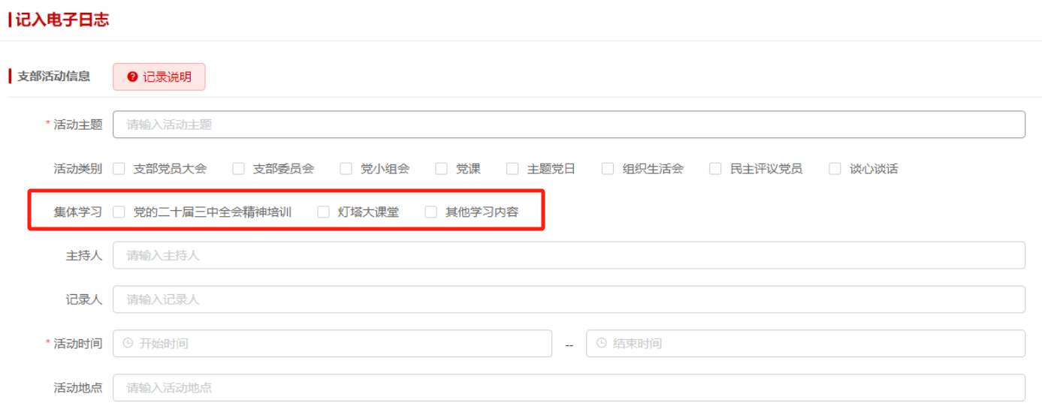

### 各二级党委要结合组织生活指南，统筹推进各党组织党员经常性教育学习计划，指导所辖党组织和党员高质量开展党的组织生活，要坚持线上与线下相结合、学理论与重实践相结合，用好用足用活有效阵地，切实提升党内政治生活质效；要树牢党建与业务一体推进、深度融合的理念，结合学科专业特点精心设计组织生活内容，创新探索“双向研讨”机制，切实增强党内政治生活的吸引力和实效性。